火车自动装煤系统架构
文档内容：装煤系统的组成、各部分通讯方式和通信内容
修改时间：2025年8月8日星期五
- 系统组成
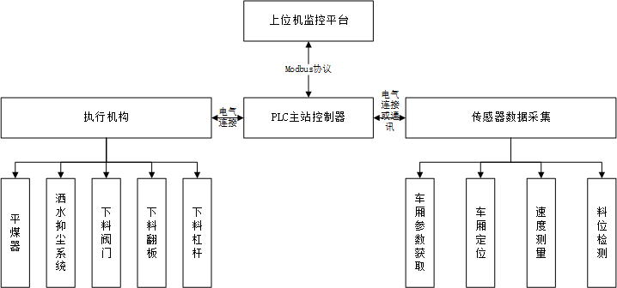
图1 火车自动装煤系统组成
根据国内外文献可知，火车自动装煤系统主要包含了4个部分：
- PLC控制器：设计控制逻辑，处理传感器的数据，控制执行机构，保证火车通过装料系统的时候，能够连续、自动、快速装满车厢。还需要具有系统工作状态监控的功能。本项目PLC型号为西门子S7 1214C DC/DC/DC版，配备有两个通信模块，分别作为主设备和从设备。
- 执行机构：执行机构根据PLC的控制信号进行动作，是系统直接实现的结构，本项目中主要指的是下料阀门、翻板和杠杆。
- 上位机：上位机部分接收来自于传感器、PLC的数据，将数据存入数据库中并提供展示界面。此外上位机还应该具有控制PLC和给PLC提供数据的功能。上位机对来自其他设备的数据应当通过轮询/并发/并行的方式处理。
- 传感器：传感器数据采集主要涉及到车厢参数获取、车厢定位、速度测量和料位检测。当前方案分别通过摄像头识别、激光传感器、接近开关和雷达料位计获取相应参数。
- 各部分连接及其介绍
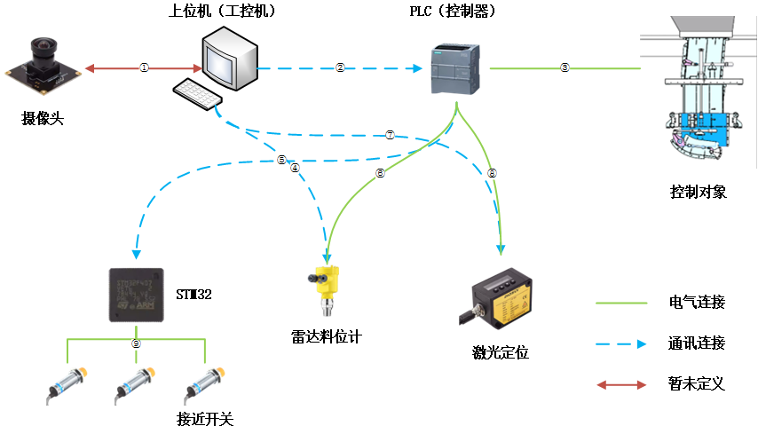
图2 火车自动装煤系统各部分连接方式

2.1连接方式
电气连接：电气连接指的是模拟信号或者数字信号。
通讯连接：本系统中所有通讯连接都采用modbus协议，其中被指向的设备为从机。

2.2链路内容
链路①摄像头和上位机：该链路暂未定义，可能采用串口通讯或者其他通讯方式，主要是工控机可以控制摄像头的打开和关闭，摄像头向工控机传输图像数据。
链路②上位机和PLC：通过Modbus协议通讯，上位机作为主机，可以控制PLC的动作，向下位机传输图像识别后得到的车厢尺寸数据。上位机定期向控制器发送指令，获取控制器的实时控制数据和工作状态。
链路③PLC和执行机构：可能通过数字IO连接，还需要甲方提供资料。PLC给出控制信号，执行机构进行相应的动作。
链路④上位机和雷达料位计：通过Modbus协议通讯，上位机作为主机，雷达料位计作为从机。上位机定期读取雷达料位计的工作状态和传感器数据以展示或存入数据库。
链路⑤PLC和STM32：通过Modbus协议通讯，PLC作为主机，STM32作为从机。PLC定期读取STM32的工作状态和传感器数据用以控制决策。如STM32 工作状态有问题，还需要向上位机上报故障，并关闭下料阀门。
链路⑥PLC和雷达料位计：通过模拟量IO连接，根据传感器的4~20mA电流信号，得到料位的高度。
链路⑦上位机和激光定位： 通过Modbus协议通讯，工控机作为主机，激光定位作为从机。工控机可以监测传感器工作状态并获取实际的激光测距距离。
链路⑧PLC和激光定位：通过数字IO连接，根据是否导通可以判断车厢是否到位，进而给出开始作业的信号。
链路⑨STM32和接近开关：通过数字IO连接，根据是否导通可以判断车轮是否到位，进而通过多个接近开关求出该位置平均速度。

2.3Modbus通讯站地址
上位机（工控机）永远作为主站，可不设定站地址。
设备 | PLC | STM32 | 雷达料位计 | 激光定位
站地址 | 1 | 2 | 3 | 4

